Тема лэпбука: «Волшебная музыка»
(для индивидуальных и подгрупповых занятий и досугов во второй младшей, средней, старшей и подготовительной группах)

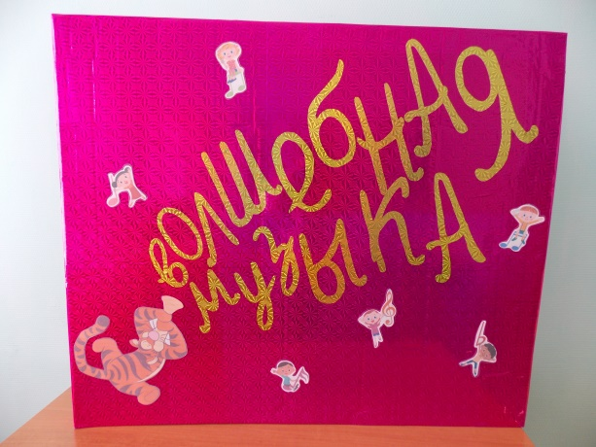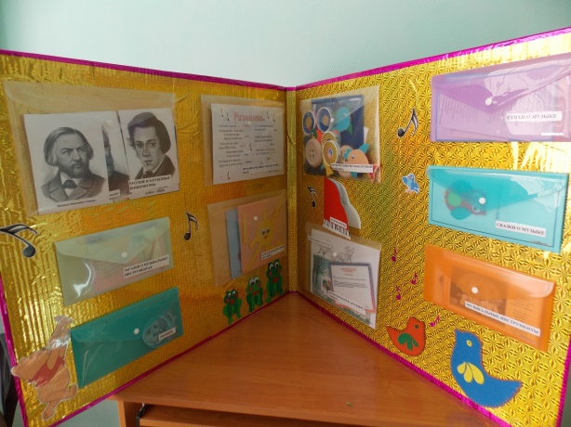
Цель: закрепление знаний о музыкальных инструментах, о звуках, звуковысотности, о протяженности звуков, ритмических рисунках, звукоподражании.
Содержание папки:
- Загадки о музыкальных инструментах с картинками.
- Игра «Эмоции» с картинками (педагог предлагает детям рассмотреть картинки с изображениями разных эмоций, и изобразить их).
- Презентация в картинках «Три жанра в музыке» (дети рассматривают картинки совместно с педагогом, приводят примеры).
- Игра «Солнышко лучистое» (ребёнок выкладывает лучики – короткие и длинные и пропевает звук, например «А», при этом проводит пальчиком по лучику длинному, - значит, звук долгий, по короткому, - значит, звук короткий.
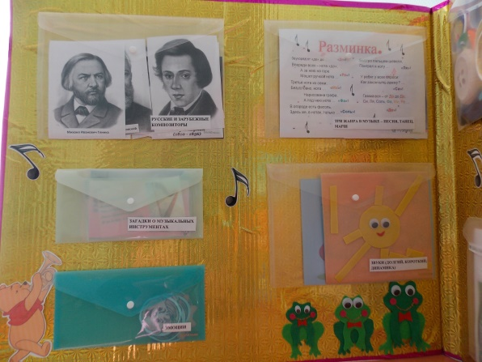
- Игра «Высоко-низко» (ребёнок «помогает» маме-птице поднять птенчиков: когда педагог поёт низкий звук, - значит, ребёнок кладёт птенчика в нижнее гнездо, когда педагог поёт высокий звук, - ребёнок кладёт птенчика в гнездо выше.
- Игра «Лягушки» - на звукоподражание (педагог предлагает детям спеть так, как поют лягушки: «Ква-ква», при этом обратить внимание детей на то, что большая лягушка поёт низко, средняя повыше, а маленькая – высоко – тоненько; здесь же играем в «Громко-тихо» - большая лягушка поёт громко, маленькая – тихо.
- Дидактическая игра «Кто живёт в домике?» (на картинках представлены разные персонажи, которые любят разные музыкальные инструменты; педагог рассказывает детям, какие инструменты любит каждый персонаж, дети запоминают. Затем дети угадывают, кто живёт в домике по звучанию соответствующего инструмента.
- Книга музыкальных загадок, стихи о музыке, сказки о музыке, о музыкальных инструментах в стихах – совместное с педагогом чтение.
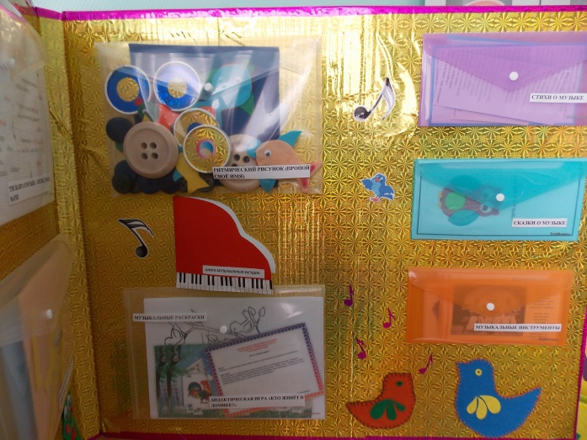
- Игра «Ритмический рисунок» (педагог предлагает простую одноголосую попевку, например: «Люли-люли-люли, прилетели гули», затем вместе с детьми разбирают, какие звучат слоги в этой попевке – долгие и короткие, выкладывают рисунок на фланелеграфе или на столе с помощью пуговиц или рыбок, затем прохлопывают данный ритм и пропевают.
- Раскараски с изображениями животных и музыкальных инструментов.

Ожидаемый результат:
  - Быстрое запоминание информации, а также стихов и загадок.
  - Проявление самостоятельности при работе с лэпбуком.
  - Проявление повышенного интереса к содержанию папки.
  - Развитие мелкой моторики рук.
  - Развитие ВПФ (мыслительных процессов, внимания).
  - Обогащение словаря.
- Закрепление знаний о звуковысотности, динамике, длительности звуков.

